Министерство науки и высшего образования Российской Федерации
Федеральное государственное автономное образовательное учреждение
высшего образования
«Пермский национальный исследовательский политехнический университет»
Электротехнический факультет
Кафедра «Информационные технологии и автоматизированные системы»
направление подготовки: 09.03.01– «Информатика и вычислительная техника»

Лабораторная работа № 2
по дисциплине
«Информатика»
на тему
«Использование основных операторов языка Си. Итерационные процессы»

Выполнил студент гр. АСУ-26-1б
Суфиев Денис Ильнарович

Проверил:
Доцент кафедры ИТАС
Полякова Ольга Андреевна

^{(оценка)} ^{(подпись)}

^{(дата)}

г. Пермь, 2026

СОДЕРЖАНИЕ

ВВЕДЕНИЕ 3
1 ВЫПОЛНЕНИЕ ЗАДАНИЯ 4
1.1 Вариант задания 4
1.2 Алгоритм решения 4
1.3 Текст программы 5
1.4 Результат работы программы 6
ЗАКЛЮЧЕНИЕ 7
СПИСОК ИСПОЛЬЗОВАННЫХ ИСТОЧНИКОВ 8

ВВЕДЕНИЕ
Цель работы заключается в практическом освоении цикла for и реализации вычислительных алгоритмов на языке C++. В рамках задания требуется определить сумму первых 13 членов числового ряда. Программный код последовательно рассчитывает каждый элемент, суммирует его с общим накопительным итогом и выводит итоговое значение на экран.

ВЫПОЛНЕНИЕ ЗАДАНИЯ

Вариант задания
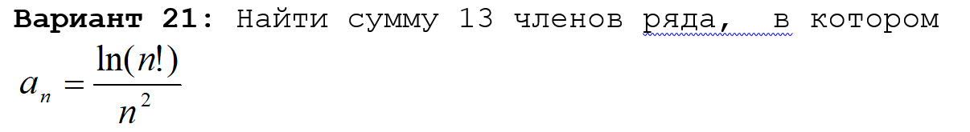

Алгоритм решения
Функция вычисления факториала (factorial):
- Объявить переменную для результата и присвоить ей значение 1.
- Запустить цикл от 1 до заданного числа n.
- На каждой итерации умножать результат на текущий индекс цикла для накопления произведения.
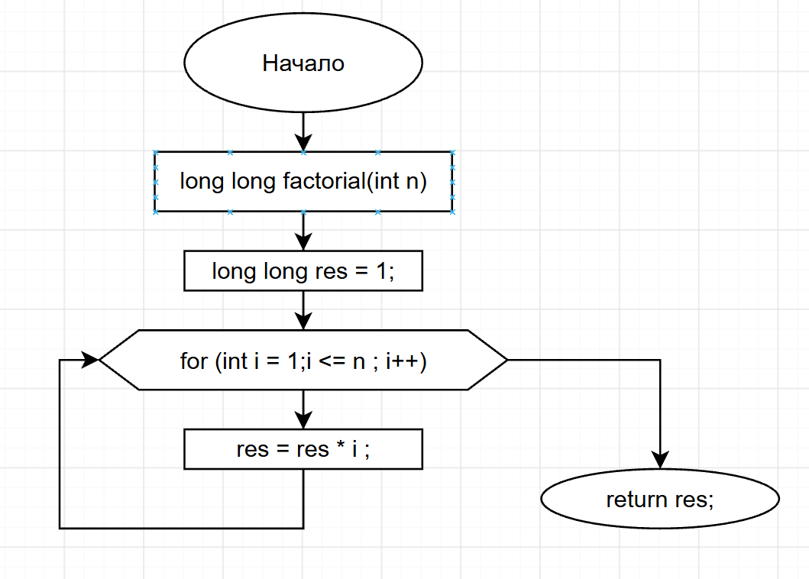
- Вернуть полученное значение факториала.
Рисунок 1 – функция факториала

Основной расчет (main):
- Инициализировать переменную для хранения суммы ряда (sum = 0.0).
- Запустить цикл для переменной n от 1 до 13.
- На каждом шаге цикла вычислить текущий член ряда:
  - Вызвать функцию факториала для n.
  - Найти натуральный логарифм от полученного факториала (log).
  - Разделить результат на квадрат текущего индекса (n^2).
- Добавить вычисленное значение члена ряда к общей сумме.
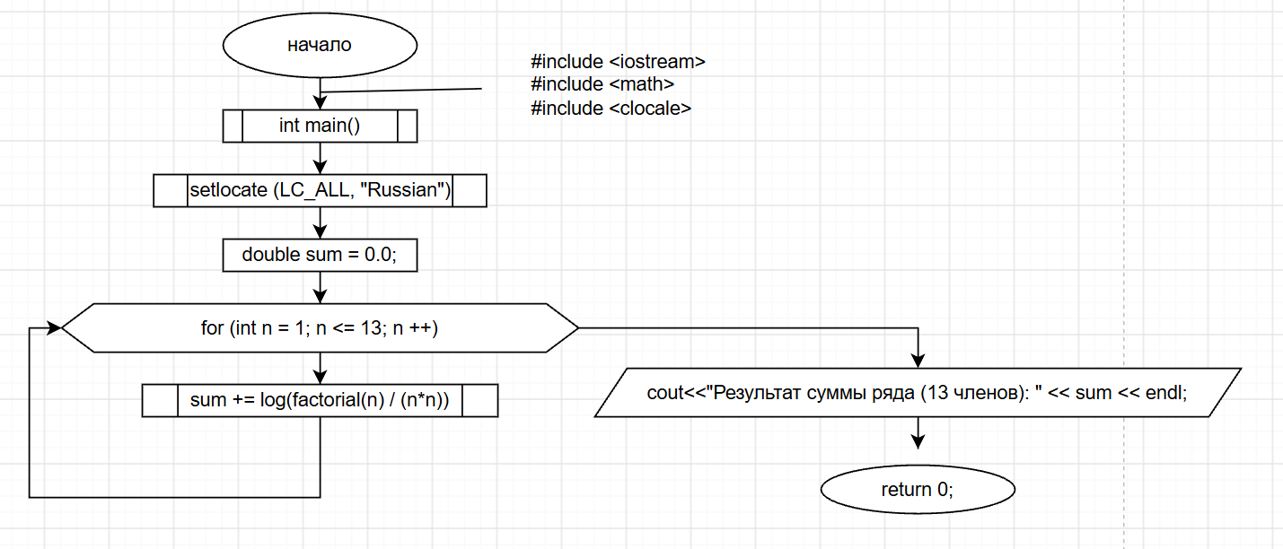
- Вывести итоговый результат на экран.
Рисунок 2 – Полная программа

Текст программы
#include <iostream>
#include <cmath>
#include <clocale>

using namespace std;
long long factorial(int n)
{
long long res = 1;
for (int i = 1; i <= n; i++)
{
res = res * i;
}
return res;
}

int main()
{
setlocale(LC_ALL, "Russian");
double sum = 0.0;
for (int n = 1; n <= 13; n++)
{
sum += log(factorial(n)) / (n * n); // a_n = ln(n!) / (n^2)
}

cout << "Результат суммы ряда (13 членов): " << sum << endl;

return 0;
}

Результат работы программы
После выполнения цикла программа выводит следующую сумму

ЗАКЛЮЧЕНИЕ
В этой лабораторной работе создана программа на C++ для расчета суммы 13 элементов ряда. Цикл for применяется для итеративных вычислений. Значение факториала накапливается в отдельной переменной, а натуральный логарифм вычисляется с помощью функции log() из заголовочного файла cmath. В конце работы программы итоговая сумма выводится на экран.

СПИСОК ИСПОЛЬЗОВАННЫХ ИСТОЧНИКОВ
- Викентьева О. Л., Полякова О. А. Программирование на языке С++: лабораторный практикум для студентов специальности АСУ. — Пермь, 2003.
- Материалы лабораторной работы и исходный код, предоставленные для выполнения задания.

